|  |  |  |  |  |  |  |  |  |  |  |
| --- | --- | --- | --- | --- | --- | --- | --- | --- | --- | --- |
| |  |  |  | | --- | --- | --- | |  |  |  | | МИНОБРНАУКИ РОССИИ | | | | Федеральное государственное бюджетное образовательное учреждение  высшего образования  **«МИРЭА – Российский технологический университет»**  **РТУ МИРЭА** | | |   Институт Информационных технологий | |
|  | |
| Кафедра Вычислительной техники | |
|  | |
|  | |

|  |  |
| --- | --- |
| **ОТЧЕТ ПО ПРАКТИЧЕСКОЙ РАБОТЕ № 1** | |
| **по дисциплине** | |
| **«**Конфигурационное управление**»**  **Тема: «Введение, основы работы в командной строке»** | |
|  | |
| Выполнил студент группы ИКБО-10-21 | Кушхов И.А. |
| Принял преподаватель | Степанюк В.С. |

|  |  |  |
| --- | --- | --- |
| Практическая работа выполнена | «__»_______202__ г. | *(подпись студента)* |
|  |  |  |
| «Зачтено» | «__»_______202__ г. | *(подпись руководителя)* |

Москва 2022

**1 задание:** 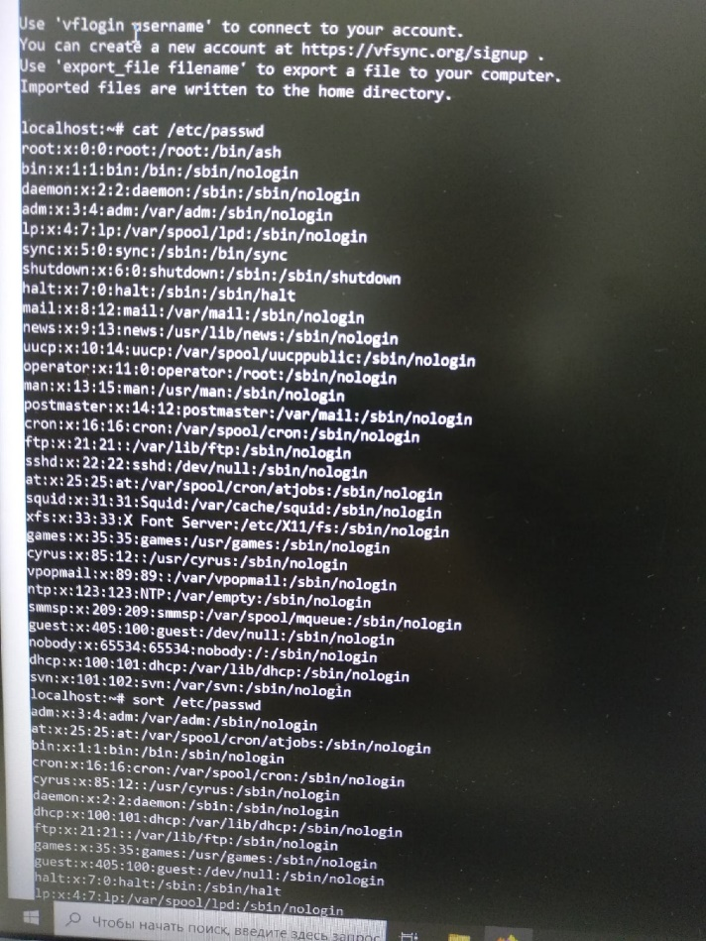

Для того, чтобы отсортировать в список имен пользователей необходимо использовать команду sort. Решением задачи является строка: cat /etc/passwd | sort /etc/passwd

cat – открытие файла

sort - сортировка

**2 задание:**

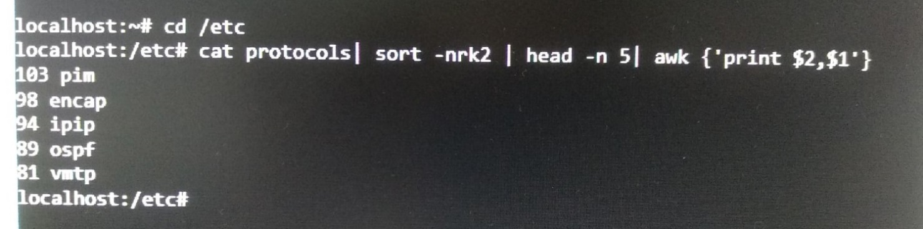

cat protocols| sort –nrk2 | head –n 5 | awk{‘print $2,$1’}

3 Задание:

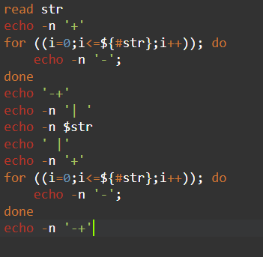

Баннер на Bash: read str – считывает строку, которую необходимо обернуть в рамочку, а затем посредством нехитрых математических вычислений получается frame. Сначала проходимся в цикле от 0 до длины строки, выводя при этом знаки «-», затем выводим саму строку, после чего повторяем первый шаг. В итоге получается красивый приветственный баннер.

**8 задание:**

Скрипт

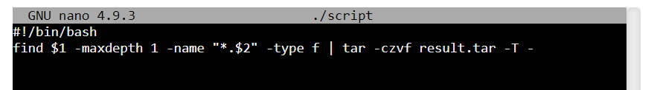

Результат

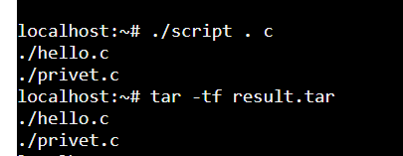

Сначала происходит поиск всех файлов с заданным расширением. –maxdepth 1 обеспечивает поиск в текущем каталоге, затем указывается параметр поиска, то есть –name, после обозначается тип искомого объекта, а именно -type f - файл. После поиска происходит архивирование файлов при помощи команды tar с параметрами –c – create, -z – перенаправить вывод в команду gzip, -v – verbose , -f – file – вывести результат в файл.

**9 Задание:**

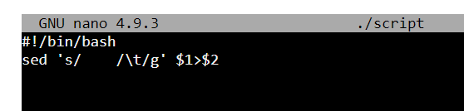Скрипт

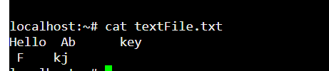Преобразуемый текстовый файл

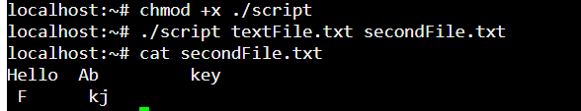Результат:

Для решения задачи была использована команда sed – потоковый редактор текста. Для обозначения заменяемого элемента служит часть ‘s/ /‘, что значит 4 знака пробела, а для обозначения элемента замены служит часть ‘\t/g’, что значит один символ табуляции. И наконец $1>$2 необходим для работы с вводимыми файлами (результат записывается во 2 файл).

**10 задание:**

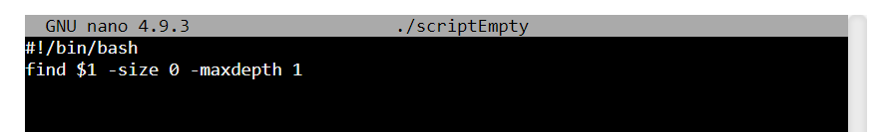Скрипт:

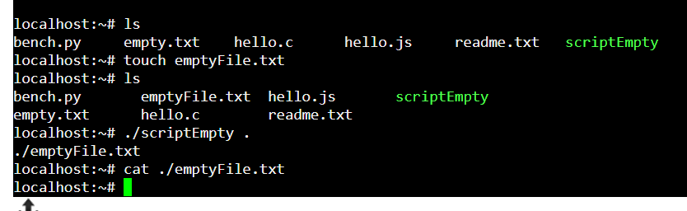Результат:

Скрипт состоит из одной незамысловатой команды find, которая принимает 2 параметра: первый – size 0, что значит нулевой размер, второй параметр –maxdepth 1, который обеспечивает поиск в текущем каталоге.

**5 задание:**

Скрипт

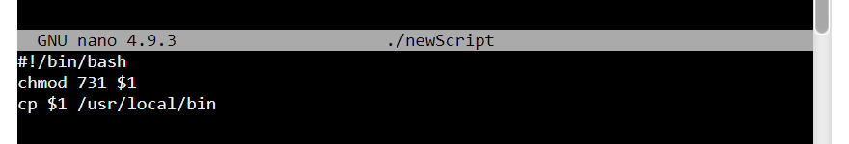

Результат:

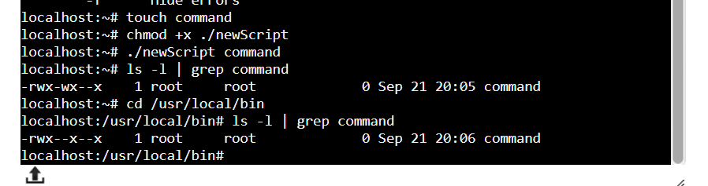

Скрипт выполняет установку разрешения chmod 731, чтобы пользователь мог читать, писать и запускать (orig: owner can read, write and execute, and others can’t read, write and execute).